**群聊记录**

作者：连岱（岱宗岱）

时间：2023年6月20

阿里继续去马云化，他的嫡系，张勇，都退了。

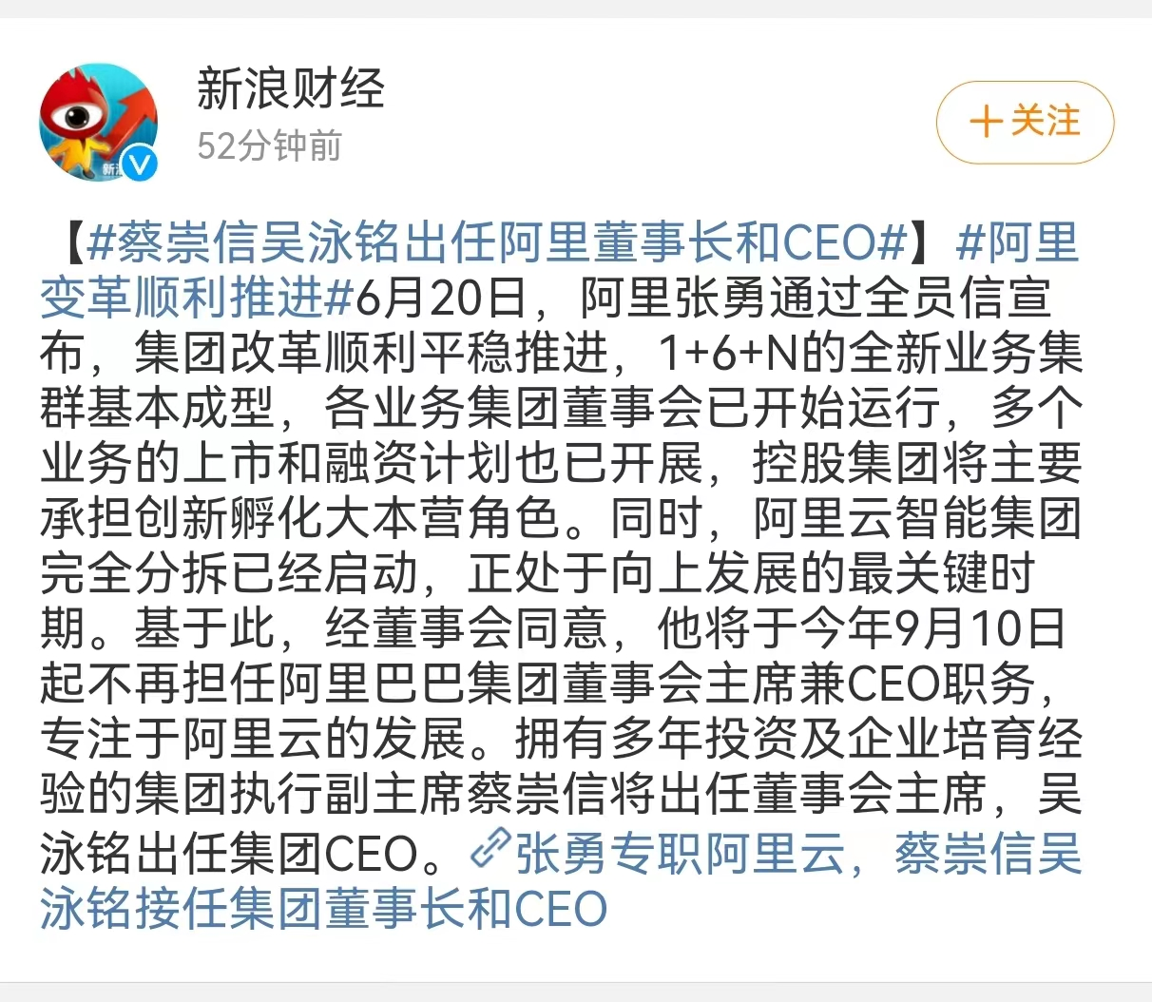

蔡崇信这个人反而实在，他是和马云平起平坐的人，但他没政治野心，他本来退休去搞篮球，砸四分之一身家买了NBA篮网队，买了杜兰特、哈登、欧文，想砸钱冲击总冠军，结果欧文作妖，蔡崇信搞成了人傻钱多的典范，是真实在啊这个蔡。

蔡崇信是台湾的，但他在篮网很推广中国文化，当中美民间交流的桥梁，在NBA辱华事件中蔡也出声，那次出声很为他政治加分。

这个蔡崇信没野心，有中国立场，和马云平起平坐不是马云嫡系，值得被托付，回来重启阿里大局。

估计蔡崇信本人是不太情愿的，他退休计划是出四分之一身家，搞篮球，拿几个总冠军。没想过重新出山，估计是有人找到他要他出山，而且篮网在重建，蔡崇信想拿总冠军要好多年了，估计搞篮球的心思懒了，就想出山做点事。

【瓜友】Joe见过一次，业务是真不懂，只能靠几个分拆公司的兄弟们加油努力了。

【岱岱】他主要搞财务，业务不懂没关系，上面就是对阿里搞推恩令。

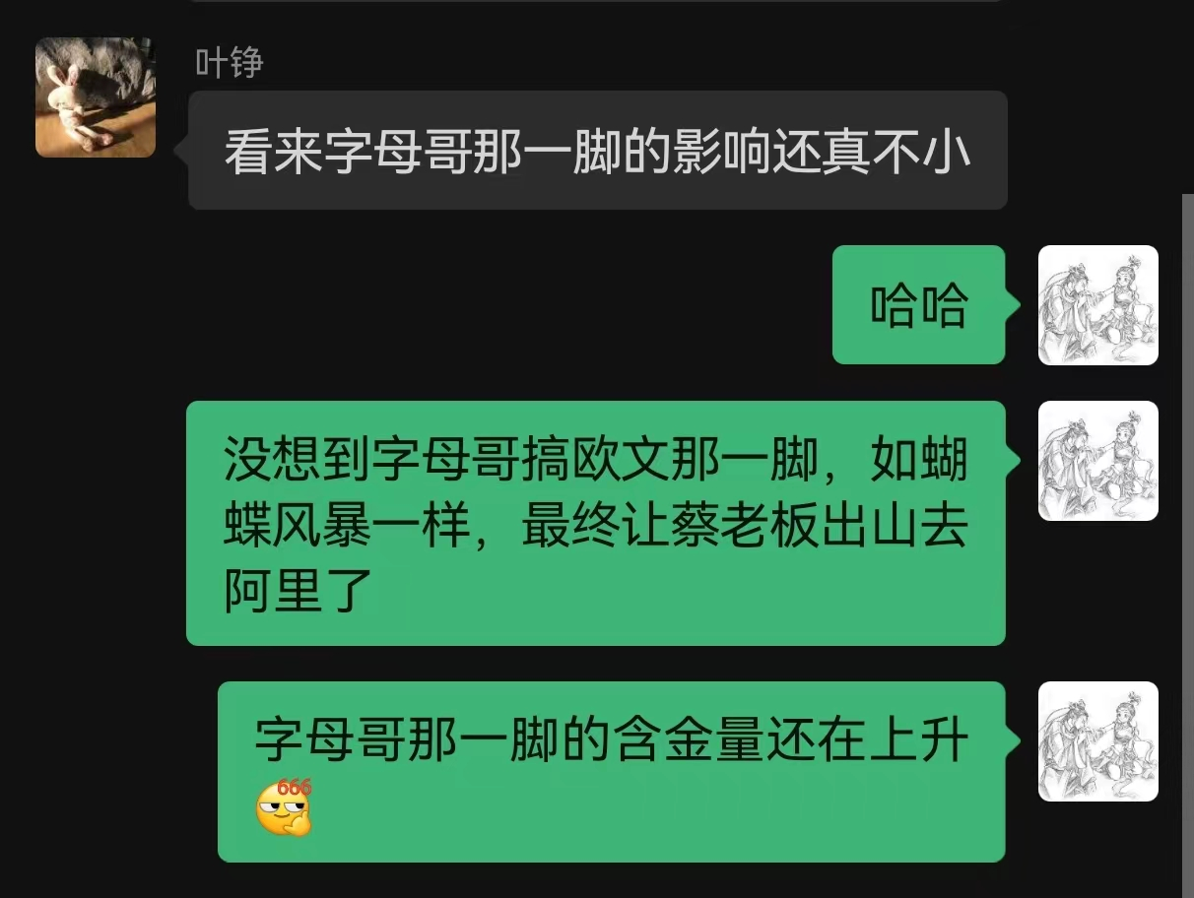

“蔡崇信与吴泳铭均为阿里巴巴合伙人、阿里巴巴集团创始人之一，蔡崇信更是阿里除马云外唯一一名永久合伙人。”蔡崇信在淘宝初创期就抛弃几百万美元的年薪去投奔马云，很可能是马云的铁粉。这件事上，我倾向于腾讯深网的观点。

但话说回来，马云去年是好不容易安全落地了，这是又回来作死吗？蔡崇信不是马的嫡系，而是平起平坐的。有个视频，开会，马发脾气说会场布置的太浪费，这个屏幕太大了。当场所有人都挨骂不敢说话，蔡崇信发话了，说屏幕没问题，这钱花的值得，经常开会。马云不好意思的笑了笑，说，既然你说了，同意。蔡崇信敢公开场合和马反着来，马云不敢不给蔡崇信面子，他是和马平起平坐的。看那个视频就知道蔡崇信的地位了。

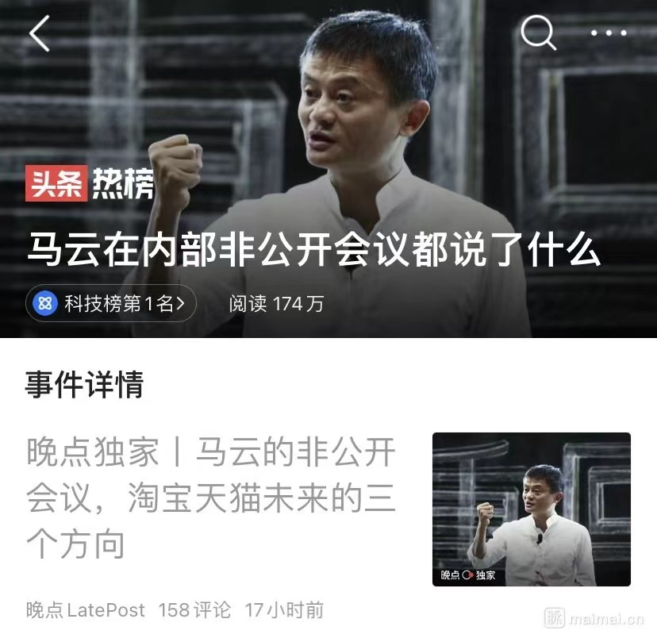

《晚点 LatePost》独家获悉，5 月下旬，阿里巴巴创始人马云召集淘天集团各业务负责人，开了一场小范围内的沟通会。淘天集团 CEO 戴珊，行业发展部三位负责人汪海（花名：七公）、刘鹏（花名：奥文）、刘一曼（花名：一漫），淘宝直播负责人程道放（花名：道放）等均有出席。另据了解，淘天集团 CFO 李博、菜鸟集团 CEO 万霖也参加了该会议。

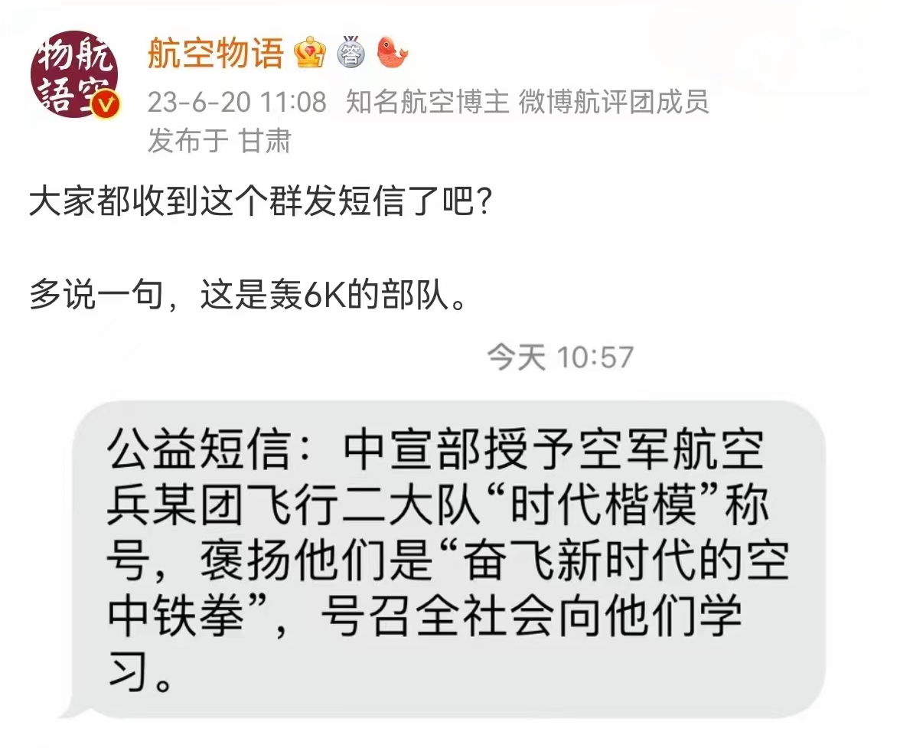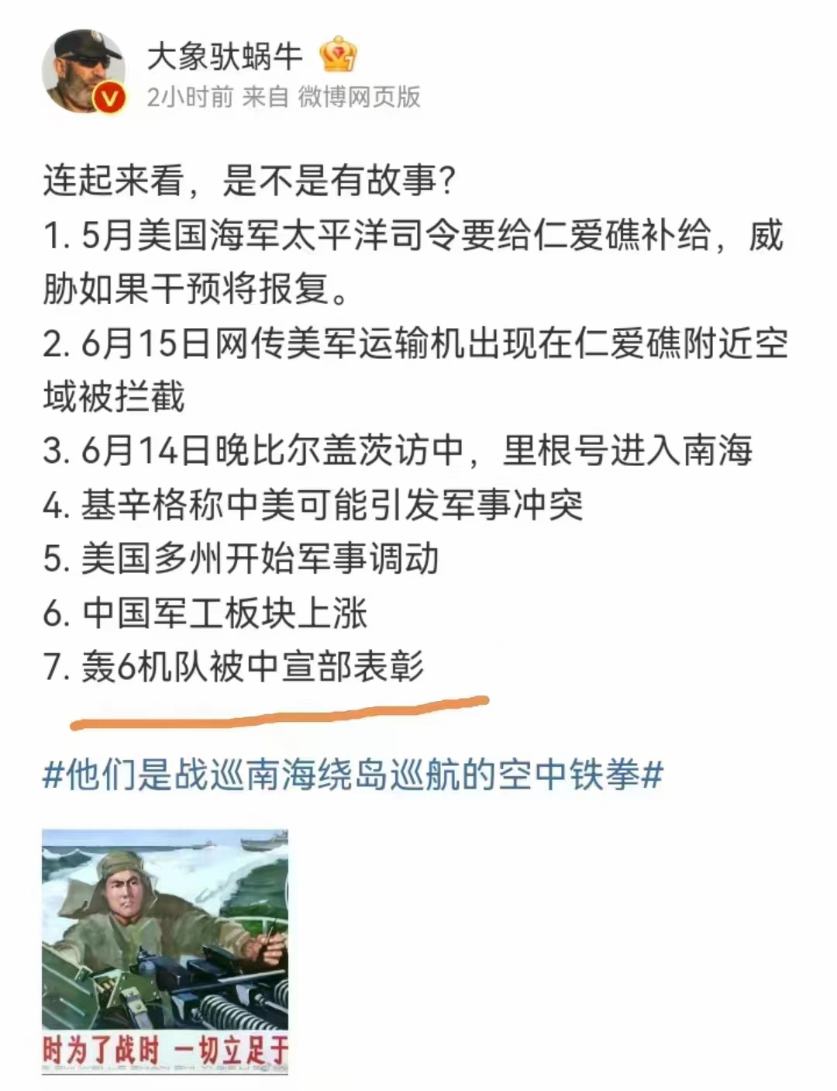

绕台飞行，有意思，布林肯刚走的时间点，我们大肆宣传，嘉奖绕台飞行的空军员。另外，**布林肯此行得到了拜登很高赞誉，赞扬了布林肯，称“他做了了不起的工作”**。相比沙利文不顾大局的拆台布林肯，派弟弟戴墨镜的小动作。这次布林肯会加分，沙利文要被拜登批。

当被记者问及是否认为美中关系已取得进展时，拜登回答说，“我的想法不是这样。你们不该这么问。你们应该问的是，**这次访问取得了多少进展。**”拜登的意思是，**布林肯取得了超乎预期外的成果**。

但是，有两个进展，是布林肯没能搞定的。一个是促成元首会晤，我们没松口；另一个是促成防长（国防部长）会晤，我们也没表态，中美军方的关系很恶化，几乎是对峙状态。

布林肯走后第二天，中国军工股反而涨了，可能因为布林肯没能谈成防长会晤，对峙状态持续。

布林肯的说法比较委婉：双方将继续努力，希望能达成协议，重启两军沟通渠道。

有意思啊——记者问拜登有没有和布林肯通过话，拜登说，他通过国家安全委员会顾问沙利文与布林肯保持联系。

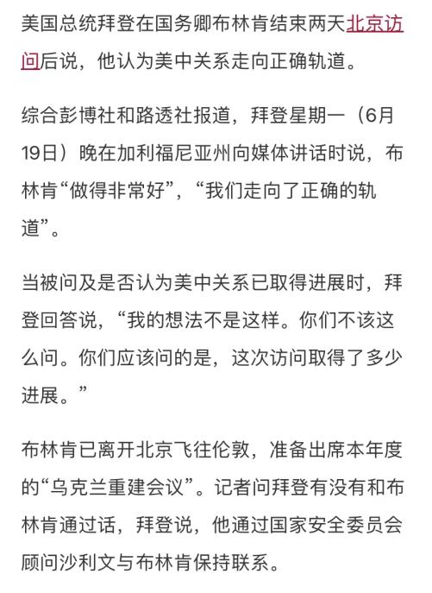

布林肯真是憋屈的小媳妇，身为国务卿，连和拜登直接联系的地位都没了，要靠沙利文……怪不得沙利文明目张胆的让弟弟搞小动作，就算布林肯要向拜登投诉，沙利文一挡，他都诉苦无门，只能忍着。还好布林肯超额完成任务，回去后肯定有直接面对拜登的机会，那时候布林肯可以告沙利文的状了。

这个细节，可以看出，布林肯此行，拜登是不抱多大希望的。如果很关切，那么就不会隔着沙利文和布林肯联系了，而是像之前鲍尔森和入世谈判那样，几个小时一次打电话给白宫，直接和总统汇报最新情况动态。

可见，昨天的预判是对的，布林肯没有那个权限对我们承诺台海问题美债问题，他敢承诺我们都不敢信。布林肯超预期完成任务，让拜登意外之喜，挽回了自己的政治生命啊。

另外，美国在前两天的确有异动，国内调兵遣将，有人说是因为中国。但我看了下，调动的是西海岸不是第一岛链，甚至还有加拿大的部队调动。如果 是中美产生摩擦冲突（捂住没爆的那种），怎么也不会关加拿大的事啊。

有瓜友分析道，前几天，加拿大的锡克教的头目，在加拿大被刺杀了。锡克人在加拿大政界很大势力，而且民风彪悍抱团横行，加国特鲁多调侃，**我内阁成员的锡克人还多于莫迪内阁**。这次刺杀可能引发加拿大社会动荡，所以才有了美加两国的军事调动吧。这个更具有说服力。印度分裂势力，锡克教，要么是内部权斗，要么是印度派人。

美气候特使称获邀近期访华急于见布林肯确认# 【#美气候特使自曝获邀近期访华# ，称“急于”见布林肯确认访华时间】据路透社报道，美国总统气候问题特使克里19日向该媒体透露，他已获邀“在近期”访华，但尚未确定日期。他还表示，自己“急于”与访华的美国国务卿布林肯会面，以确定自己何时能去中国。

克里是民主党大佬，和共和党关系都很好，是公认的好人，对华关系也不错，他上次来直接和不歪（韩正）对接。就是克里、不歪（韩正）促成了孟晚舟的归国。不歪（韩正）还没退，克里要是来，不知能不能见到故人啊。

此人来谈有个观察指标，就是我们对环保对“碳中和”的态度，环保领域是中美关系的一个风向标，如果提高这个领域的重要性，就是克里谈的好，中美取得某领域合作。

【瓜友】布林肯在北京期间提到了中国的不公平和非市场经济行为，他也对中国在新疆、西藏和新冠期间侵犯人权的行为，以及个别案件表示关切。但官方发布的新闻稿中，没有提到布林肯对上述问题的关切。在台湾问题上，布林肯强调维护台海和平与稳定的重要性，并重申美国基于台湾关系法、华盛顿“不支持台湾独立”，反对任何单方面改变台海现状的行动。

（这是布林肯的原话翻译）至于向俄罗斯提供在乌克兰使用的致命性武器援助，我们和其他国家已经得到中国的保证，即没有、也不会向俄罗斯提供在乌克兰使用的致命性武器援助。我们对此表示赞赏，而且我们没有看到任何与此相矛盾的证据。然而，我们仍然对中国公司、企业可能向俄罗斯提供用以推进其在乌克兰的侵略的技术表示关切。我们已要求中国政府对此保持高度警惕。

【岱岱】我群里就有瓜友，做毛子的生意。在毛子邻国开厂，生产运送零件过去，毛子组装，美国当然没证据啦，当然，我们国家肯定是没有军援的话，对外永远这么说。

【翟东升】必须打破一系列政治经济思想上的“迷思”，包括对大政府的恐惧、对债务的担忧、对高福利和高税率的厌恶，对人口规模的否定。由此可见，目前中国的债务结构和布局，是非常不专业、非常低效也非常危险的。那为什么会出现这样的局面？我猜想一个重要的原因，就是社会科学领域尤其是经济学金融学货币史等领域中国自主知识体系的缺乏，导致我们经济金融部门的干部和专家群体大多数缺乏对债务风险的深度认知，唯华尔街马首是瞻，让瑞·达里欧之流关于杠杆率的错误观点在中国谬种流传。

【岱岱】翟东升说的很不客气啊。鹤真人（刘鹤）因为拉美教训，一直不主张搞福利社会，且和老同志（王岐山）等人一直奉瑞·达里欧为座上宾。还好鹤真人（刘鹤）退了，不然翟东升这一篇开炮，火药味有些重。

【翟东升】我们主张中央政府在较短的时期内增加三、四十万亿国债，把地方政府从规模巨大的高息债务中解绑出来，有效降低全政府的总利息支出。在此基础上，我还想再强调一下前年我和我的研究团队首创的再分配的方案，“未来起点收入”，它是中国版UBI（universal basic income），即向年轻人和孩子发放数字货币。该方案费用可以从对富人加强征收遗产税、移民税，以及非贸易品税中获得部分解决，当然更重要的是从人民币计价的国债扩张中获得。

【岱岱】翟东升在税收方面， 和卢麒元是一致的，搞资产税，直接税，在扩大债务方面，和刘煜辉是一致的，中央上杠杆刺激经济。

【瓜友】翟东升说的，要中央举债三十四万亿，把地方债解绑出来，岱岱怎么看？

【岱岱】兜底嘛，但前提条件是，兜底一批，不兜一批，问责一批不可能全盘兜底的，还有一定要建立健全财政预算审核机制，财政花钱透明化受监督，不然兜底后还要兜，这几个做好了才可能。

【岱岱】另外，告诉广州瓜友，一个坏消息和好消息。好消息，这个新任广州一号（郭永航），放弃东进战略，放弃搞增城黄埔新城中心，All in南沙；坏消息，这个新任广州一号（郭永航），放弃东进战略，放弃搞增城黄埔新城中心，All in南沙。All in南沙，对广州，就是一场赌博。赌赢了，广州勇立潮头；赌输了，广州为他人做嫁衣裳。看广州这次All in南沙，内部斗争如何，结果如何吧。

成都有东进南下的战略分歧，广州也有东进南下的战略分歧。这两个城市都产生了方向上的摇摆不定，而且都有城市格局和国家大局的影响。成都和广州一模一样的问题，成都发展南部多年，已经成熟，要去发展东部力有不逮，而且容易帮重庆做嫁衣裳。广州发展东部多年，已经成熟，要去发展南沙力有不逮，而且容易帮周边做嫁衣裳。

【瓜友】深中通道修好后，深圳到南沙比广州到南沙都快。

【岱岱】你别说了，你这一说，广州真要给深圳做嫁衣裳……

【瓜友】那郭永航为啥下定决心要搞南沙了？继续东进，岂不是一团和。

【岱岱】气官场这么大，总有抱负之人。我一句话，如果郭永航请不动尚方宝剑，不能拉来中央直接的支持，南沙雷声大雨点小。广州All in 南沙，等于重建一个新城，哪里有钱啊。

【岱岱】上海干部去成都当一号的施小琳，上来就奉行国家战略，要成都东进。成都内部不合作，有老干部直接在南部视察发言，我们南部都搞这么久了你要我们调头去搞东部？广州也必有内部不合作的人啊，施小琳和郭永航镇得住吗？广州干部可能磨洋工，磨个几年把郭永航磨走，换下一个继续搞回东进。成都这边熬走施，成都干部表示，在熬了，在熬了成都干部是不敢反着干的，施小琳背后是不歪（韩正），不敢反郭的背景可能没有施深厚，难搞。

【岱岱】长沙呢，湖南省府肯定要长沙向南的，真的绝绝子，长沙也和成都广州一样，自己想西进，上面想南下。全国好多城市都有这种困境，城市发展最优解和上面要求的最优解，有方向上的偏差。

【瓜友】各地还不错，都有东南西北可以发展，深圳都没地了，尽头就是前海了，在发展要吃东莞了。

【岱岱】深圳和上面也有交易的。深圳希望给我扩容，吞并惠州的惠东和东莞的南部。上面希望平衡珠三角格局，不想深圳吞地，反而想让深圳去粤东扶贫。深圳在马的时候，喊了几年东进东进，结果马一走立马西进搞前海，就象征性的搞了个深圳汕头合作区去扶贫下。

【瓜友】深圳合并惠东喊了快20年了吧，我年年都在盼着盼着。

【岱岱】很难，真让吞了，就是彻底扶深圳取代香港做湾区龙头了。

【瓜友】是的，看过您文章，除非再有事才有可能。

【岱岱】你不要盼着深圳干嘛，你要盼着香港再出一次乱，那上面彻底失去耐心和信心，深圳就龙头老大了。

【瓜友】岱岱聊聊佛山？广佛同城还有戏吗？

【岱岱】广州一下 顾不得广佛同城了，要搞南沙的话

【瓜友】佛山前景如何？

【岱岱】目前还在舒适圈内。

【瓜友】岱岱聊聊苏州。

【岱岱】苏州应该问题不大，苏南为重，苏南以承接上海为重，这个格局持续改开40年了，很稳。

【瓜友】江西呢？

【岱岱】江西新时代（习近平）之前有纠纷，南昌和赣州彼此不顺眼，南昌想一家独大搞强省会，赣州表示我应该被兼顾，后来新时代定了两翼齐飞，赣州入省委常委班子，方向定了。

【瓜友】岱岱聊聊沈阳吧。

【岱岱】沈阳靠中央力度了，自救效果一般，国企改革以沈阳为试点，没啥成功。

【瓜友】沈阳的东南西北发展方向呢？国企改革，沈阳机床给央企了，东药和北方重工都到了方大的口袋。这个方大是什么路子，岱岱给起底一下呗，好像是专门吃国企的。

【岱岱】红色权贵背景，能收购接海航烂摊子的公司，你觉得呢。